
แผนการจัดการเรียนรู้ที่ 2
วิชาวิทยาการคำนวณ กลุ่มสาระการเรียนรู้วิทยาศาสตร์และเทคโนโลยี (ว16101) ชั้นประถมศึกษาปีที่ 6
หน่วยการเรียนรู้ที่ 2 การออกแบบโปรแกรมด้วยการเขียนผังงาน เวลา 1 ชั่วโมง
เรื่อง การออกแบบโปรแกรมด้วยการเขียนผังงาน เวลา 1 ชั่วโมง

1. มาตรฐานการเรียนรู้/ตัวชี้วัด
สาระที่ 4 เทคโนโลยี
มาตรฐาน ว 4.2 เข้าใจและใช้แนวคิดเชิงคำนวณในการแก้ปัญหาที่พบในชีวิตจริงอย่างเป็นขั้นตอนและเป็นระบบ ใช้เทคโนโลยีสารสนเทศและการสื่อสารในการเรียนรู้ การทำงาน และการแก้ปัญหาได้อย่างมีประสิทธิภาพ รู้เท่าทันและมีจริยธรรม
ตัวชี้วัด ป.6/2 ออกแบบและเขียนโปรแกรมอย่างง่าย เพื่อแก้ปัญหาในชีวิตประจำวัน ตรวจหาข้อผิดพลาดของโปรแกรมและแก้ไข
2. จุดประสงค์การเรียนรู้
1. นักเรียนมีความรู้ความเข้าใจขั้นตอนการออกแบบโปรแกรมด้วยการเขียนผังงานได้ (K)
2. นักเรียนออกแบบผังงานโดยการเขียนสัญลักษณ์แทนความหมายต่าง ๆ ได้ (P)
3. นักเรียนมีวินัย ใฝ่เรียนรู้และมุ่งมั่นในการทำงาน (A)
3. สาระสำคัญ
การออกแบบโปรแกรมด้วยการเขียนผังงาน เป็นการอธิบายการทำงานของโปรแกรมด้วยการใช้สัญลักษณ์แทนความหมายต่าง ๆ แนวคิดการเขียนผังงาน (Flowchart) โดยสัญลักษณ์ที่ใช้ในการเขียนผังงาน มีดังนี้
4. สาระการเรียนรู้
การออกแบบโปรแกรมด้วยการเขียนผังงาน
5. รูปแบบการสอน/วิธีการสอน
1. รูปแบบการสอนแบบ 5Es
2. เทคนิคตามแนวคิดเชิงคำนวณ
6. สมรรถนะสำคัญของผู้เรียน
ความสามารถในการสื่อสาร
ความสามารถในการคิด
ความสามารถในการแก้ปัญหา
ความสามารถในการใช้ทักษะชีวิต
ความสามารถในการใช้เทคโนโลยี
7. ทักษะ 4 Cs
ทักษะการคิดวิจารณญาณ (Critical Thinking)
ทักษะการทำงานร่วมกัน (Collaboration Skill)
ทักษะการสื่อสาร (Communication Skill)
ทักษะความคิดสร้างสรรค์ (Creative Thinking)
8. คุณลักษณะอันพึงประสงค์
รักชาติ ศาสนา พระมหากษัตริย์ ซื่อสัตย์ สุจริต
มีวินัย ใฝ่เรียนรู้
อยู่อย่างพอเพียง มุ่งมั่นในการทำงาน
รักความเป็นไทย มีจิตสาธารณะ
9. การจัดกระบวนการเรียนรู้
ชั่วโมงที่ 1
ขั้นนำ ( 5 นาที)
- ครูทบทวนความรู้เดิมจากคาบที่แล้วเกี่ยวกับสัญลักษณ์และความหมายของสัญลักษณ์ผังงานโดยการให้นักเรียนแข่งกันทายสัญลักษณ์ และความหมาย ซึ่งนักเรียนจะเป็นคนตอบและครูคอยอธิบายเสริมถึงสัญลักษณ์นั้น ( E 1 Engagement) = การสร้างความสนใจ)
- ครูเชื่อมโยงเข้าสู่บทเรียนโดยอธิบายให้นักเรียนเห็นถึงความสำคัญของการนำสัญลักษณ์มาใช้ในการแก้ปัญหา

ขั้นสอน (40 นาที)
- ครูเชื่อมโยงเข้าสู่บทเรียนโดยอธิบายให้นักเรียนเห็นถึงความสำคัญของการนำสัญลักษณ์มาใช้ในการแก้ปัญหา ครูให้นักเรียนดูสื่อจาก OBEC content center ในหมวดหมู่วิดีโอ เรื่อง สัญลักษณ์ผังงาน Flowchart ไว้เพื่อเป็นแหล่งความรู้ในการทำกิจกรรมและให้นักเรียนค้นหาวิธีการออกแบบการเขียนผังงาน( E 2 Exploration = การสํารวจและค้นหา )
- ครูให้นักเรียนแบ่งกลุ่ม 3-5 คน และอธิบายถึงกิจกรรมในวันนี้ว่ากิจกรรมที่เราจะทำในวันนี้มีชื่อว่า เกมส์ตามล่าหาสมบัติ โดยครูอธิบายกฎกติกาการทำ กิจกรรม ให้นักเรียนได้ฟัง และยกตัวอย่างการสร้างผังงานสำหรับเดินทางไปถึงหีบสมบัติ แบบที่ 1 และแบบที่ 2 โดยที่แต่ละกลุ่มจะต้องช่วยกันออกแบบผังงานจากปัญหาที่ครูกำหนดให้บนกระดานครูได้นำสื่อมาจำลองให้นักเรียนเห็นบนกระดาน
- ครูแจกฟิวเจอร์บอร์ดสำหรับนำเสนอ กลุ่มละ 1 แผ่น และปากกาเคมี กลุ่มละ 1 ชุดเพื่อให้นักเรียนออกแบบผังงาน
- ครูให้เวลาในการออกแบบ แผนที่สมบัติรูปที่ 1 เวลา 20 นาที
- ระหว่างที่นักเรียนทำกิจกรรมครูคอยให้คำแนะนำและประเมินระหว่างที่นักเรียนทำกิจกรรมไปด้วย
- เมื่อครบเวลาที่กำหนดครูให้นักเรียนทุกกลุ่มร่วมกันตรวจสอบความถูกต้องของกลุ่มตัวเองและเตรียมตัวออกมานำเสนอแนวคิดในการออกแบบผังงานสำหรับเดินทางไปถึงหีบสมบัติ
(E 3 Explanation = การอธิบาย)
- ครูใช้วิธีการสุ่มกลุ่มที่ออกมานำเสนอเป็นกลุ่มแรกโดยให้แต่ละกลุ่มมีเวลาในการนำเสนอแนวคิดผังงาน กลุ่มละไม่เกิน 5 นาทีโดยขยายความรู้ในการออกแบบผังงานหลังจากที่กลุ่มแรกได้นำเสนอถึงแนวคิดในการออกแบบเสร็จครูได้ให้นักเรียนลองนำแนวคิดมาแก้ปัญหาว่าได้ผลลัพธ์ที่ถูกต้องหรอไม่และครูคอยสนับสนุนเพิ่มเติมในส่วนที่บางกลุ่มยังติดปัญหา (E 4 Elaboration= การขยายความรู้)
- ครูแจกสติกเกอร์รูปหีบสมบัติ คนละ 1 ชิ้นเพื่อมาติดให้กับกลุ่มที่สามารถออกแบบผังงานที่สามารถนำมาแก้ปัญหาได้ตามเงื่อนไขที่กำหนดและใช้สัญลักษณ์ได้อย่างถูกต้อง
- เมื่อนักเรียนทุกคนร่วมกันลงคะแนน กลุ่มที่ได้สติ๊กเกอร์มากที่สุดครูและนักเรียนกล่าวคำชมเชยพร้อมให้เหตุผลและอธิบายเพิ่มเติมถึงการเขียนผังงาน
- ครูและนักเรียนทำการประเมินผลงานของแต่ละกลุ่ม ( E 5 Evaluation = การประเมินผล)
ขั้นสรุป (5 นาที)
13.ครูและนักเรียนร่วมกันสรุปถึงการนำสัญลักษณ์มาใช้แทนขั้นตอนต่างๆของการแก้ปัญหาจะทำให้สามารถเข้าใจปัญหาที่มีเงื่อนไขได้ง่ายขึ้นและยกตัวอย่างการนำสัญลักษณ์ไปใช้ในชีวิตประจำวัน

10. สื่อแหล่งการเรียนรู้
1. วิดีโอ เรื่อง สัญลักษณ์ผังงาน Flowchart จาก OBEC Content Center
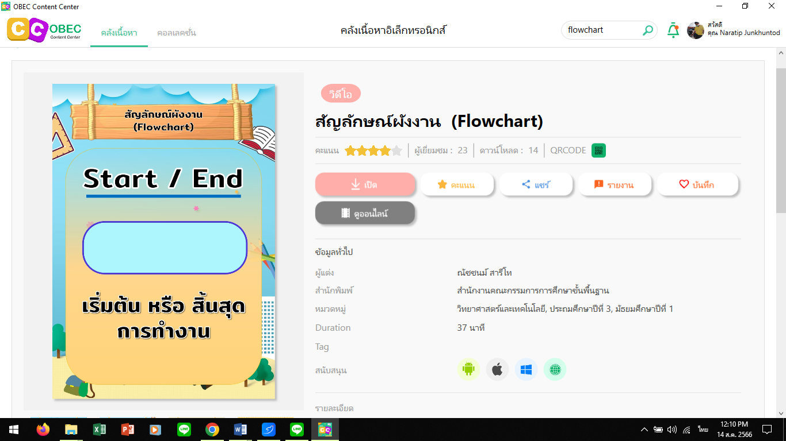

2. ใบกิจกรรม เรื่อง ตามล่าหาสมบัติ
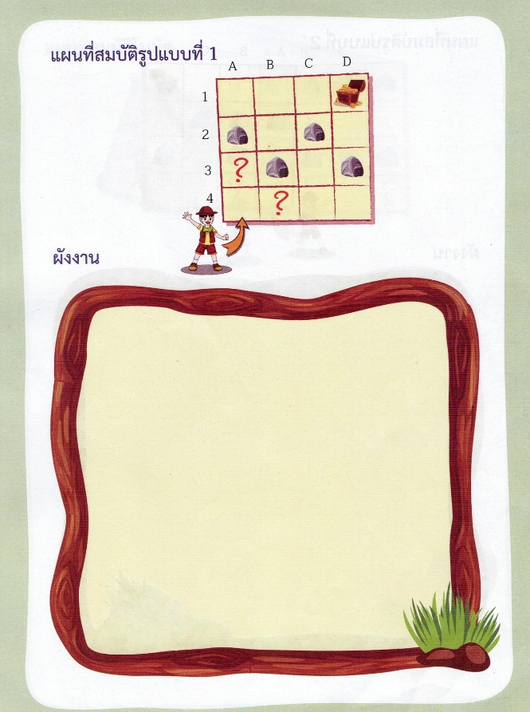

11. การวัดและการประเมินผล
11.1 การประเมินระหว่างการจัดกิจกรรม
รายการวัด | วิธีวัด | เครื่องมือ | เกณฑ์การประเมิน
1) การออกแบบโปรแกรม  ด้วยการเขียนผังงาน | - ตรวจใบกิจกรรม | - ใบกิจกรรม เรื่อง ตามล่าหาสมบัติ | นักเรียนได้คุณภาพระดับพอใช้ถือว่า ผ่านเกณฑ์
2) การนำเสนอผลงาน | - ประเมินการนำเสนอ  ผลงาน | - แบบประเมิน  การนำเสนอผลงาน | ระดับคุณภาพ 2  ผ่านเกณฑ์
3) คุณลักษณะอันพึงประสงค์ | - สังเกตความมีวินัย  ความรับผิดชอบ  ใฝ่เรียนรู้ และมุ่งมั่น  ในการทำงาน | - แบบประเมิน  คุณลักษณะ  อันพึงประสงค์ | ระดับคุณภาพ 2  ผ่านเกณฑ์

11.2 การประเมินการทำกิจกรรมฝึกทักษะ
ประเด็นในการประเมิน | เกณฑ์การให้คะแนน
ประเด็นในการประเมิน | 3 | 2 | 1
1.ความถูกต้องของเนื้อหา | เนื้อหาถูกต้อง มีรายละเอียดครบถ้วนทุกประเด็นตามสถานการณ์ที่กำหนด | เนื้อหาถูกต้อง มีรายละเอียดบางส่วนไม่ถูกต้อง 1 จุด | เนื้อหาถูกต้อง มีรายละเอียดบางส่วนไม่ถูกต้อง 2 จุดขึ้นไป
2.ความชัดเจนในการออกแบบโปรแกรมด้วยการเขียนผังงาน | เขียนขั้นตอนการออกแบบโปรแกรมด้วยการเขียนผังงานถูกต้องชัดเจนมาก เมื่อนำมาแก้สถานการณ์แล้วไม่มีความผิดพลาด | เขียนขั้นตอนการออกแบบโปรแกรมด้วยการเขียนผังงาน เมื่อนำมาแก้สถานการณ์แล้วมีความผิดพลาด 1-2 จุด | เขียนขั้นตอนการออกแบบโปรแกรมด้วยการเขียนผังงาน เมื่อนำมาแก้สถานการณ์แล้วมีความผิดพลาดมากกว่า 2 จุด
3.การอธิบายแนวคิดการออกแบบโปรแกรมด้วยการเขียนผังงาน | อธิบายแนวคิดขั้นตอนการออกแบบโปรแกรมด้วยการเขียนผังงาน พร้อมทั้งให้เหตุผลประกอบอย่างสมเหตุสมผล | อธิบายแนวคิดขั้นตอนการออกแบบโปรแกรมด้วยการเขียนผังงาน ให้เหตุผลประกอบได้เพียงบางส่วน | อธิบายแนวคิดขั้นตอนการออกแบบโปรแกรมด้วยการเขียนผังงาน แต่ไม่ให้เหตุผลประกอบ

เกณฑ์การตัดสิน /ระดับคุณภาพ
คะแนน 8 – 9 หมายถึง ดี
คะแนน 5 – 7 หมายถึง พอใช้
ต่ำกว่า 5 หมายถึง ปรับปรุง

11.3 การประเมินการนำเสนอผลงาน
รายการประเมิน | คุณภาพผลงาน
รายการประเมิน | 4 | 3 | 2 | 1
- รูปแบบโปรแกรมถูกต้องตามที่กำหนด
- อธิบายลำดับขั้นตอนการทำงานของโปรแกรมได้อย่างเข้าใจ
- บอกถึงประโยชน์ของการออกแบบโปรแกรมด้วยการเขียนผังงาน
- ควบคุมเวลาในการนำเสนอได้อย่างเหมาะสม
- การมีส่วนร่วมของสมาชิกทุกคนในกลุ่ม
รวม

เกณฑ์การตัดสิน /ระดับคุณภาพ
คะแนน 18 – 20 หมายถึง 4 (ดีมาก)
คะแนน 14 – 17 หมายถึง 3 (ดี)
คะแนน 10 – 13 หมายถึง 2(พอใช้)
ต่ำกว่า 10 หมายถึง 1(ปรับปรุง)

11.4 แบบประเมินคุณลักษณะอันพึงประสงค์
คำชี้แจง : ให้ผู้สอนสังเกตพฤติกรรมของนักเรียนในระหว่างเรียนและนอกเวลาเรียน แล้วขีด ลงในช่อง
ที่ตรงกับระดับคะแนน
คุณลักษณะ  อันพึงประสงค์ด้าน | รายการประเมิน | ระดับคะแนน
คุณลักษณะ  อันพึงประสงค์ด้าน | รายการประเมิน | 3 | 2 | 1
1. มีวินัย รับผิดชอบ | 1.1 ปฏิบัติตามข้อตกลง กฎเกณฑ์ ระเบียบ ข้อบังคับของครอบครัว  มีความตรงต่อเวลาในการปฏิบัติกิจกรรมต่าง ๆ ในชีวิตประจำวัน
2. ใฝ่เรียนรู้ | 2.1 รู้จักใช้เวลาว่างให้เป็นประโยชน์และนำไปปฏิบัติได้
2. ใฝ่เรียนรู้ | 2.2 รู้จักจัดสรรเวลาให้เหมาะสม
2. ใฝ่เรียนรู้ | 2.3 เชื่อฟังคำสั่งสอนของบิดา-มารดา ครู โดยไม่โต้แย้ง
2. ใฝ่เรียนรู้ | 2.4 ตั้งใจเรียน
3. มุ่งมั่นในการทำงาน | 3.1 มีความตั้งใจและพยายามในการทำงานที่ได้รับมอบหมาย
3. มุ่งมั่นในการทำงาน | 3.2 มีความอดทนและไม่ท้อแท้ต่ออุปสรรคเพื่อให้งานสำเร็จ

เกณฑ์การให้คะแนน
ช่วงคะแนน | ระดับคุณภาพ
8-9 | 4(ดีมาก)
6-7 | 3 (ดี )
5 | 2(พอใช้)
ต่ำกว่า 5 | 1 (ปรับปรุง)
พฤติกรรมที่ปฏิบัติชัดเจนและสม่ำเสมอ ให้ 3 คะแนน
พฤติกรรมที่ปฏิบัติชัดเจนและบ่อยครั้ง ให้ 2 คะแนน
พฤติกรรมที่ปฏิบัติบางครั้ง ให้ 1 คะแนน

